百度好奇夜-《爷爷的暑假作业》
广 告 主：百度
所属行业：互联网
执行时间：2020.09.18
参选类别：视频内容营销类
营销背景
作为2020年百度好奇夜大会的收尾，《爷爷的暑假作业》以爷孙两代人对新旧事物好奇冲突的故事，宣告百度未来的的方向之一 —— 致力于用科技解决银发人群的好奇心，让百度更有温度。
策略与创意
我们了解到百度提出好奇夜的概念，不仅仅是为了重启年轻人的好奇心，同样不忽视银发人群。伴随快速变化、新事物频生的时代，老年人好奇脚步跟不上好奇心，他们好奇新科技，好奇年轻人喜欢的东西，却不知如何满足好奇心。
1. 故事大纲：农村爷爷来到城市与家人相聚，想通过皮影戏跟孙子亲近，却遭到了孙子的忽视，也让爷爷好奇孙子喜欢什么。因为一次家庭作业，爷孙俩想把皮影戏跟机器人结合，却失败了。爷爷不放弃，通过百度搜索了解相关制作内容，将传统皮影和机器人结合，最终让孙子在课堂上收获了掌声。
2. 立意：百度在故事中，不仅作为年轻一代知识的窗口，更满足了老年人的好奇心，解决了他们的好奇问题，通过百度，新和旧，传统和新潮能够相互融合，全面满足年轻人和老年人的好奇。
执行过程/媒体表现
视频链接：https://v.youku.com/v_show/id_XNDk2MTMyMjkwNA==.html
影片播出之后受到大家的喜爱，重启年轻人的好奇心，同样不忽视银发人群，为好奇出发，为好奇改变，增加观众的认同感以及情感价值。
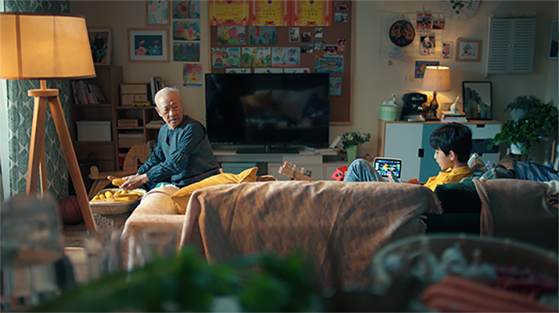
营销效果与市场反馈
《爷爷的暑假作业》上线后，受到了一致的转发和好评，视频内容在社交网络中被大量的转载。作为2020年百度好奇夜大会的收尾，致力于用科技解决银发人群的好奇心，让百度更有温度。相继投放于微博、微信、腾讯、优酷、新片场、好看视频等平台。

